Министерство образования и науки Украины Национальный аэрокосмический университет им. Н.Е. Жуковского

Кафедра компьютерных систем, сетей и
кибербезопасности

Расчетно-графическая работа
на тему «Разработка системы дистанционной прокладки линий коммуникаций»
по дисциплине «Технологии проектирования программного обеспечения»

Выполнили: | студенты гр. 555(АМ,ВМ,М)  5-95КС1 | Вдовиченко А.А.  Юшина А.М.  Дзюбенко С.И.  Черненко М.О.  Назаренко Д.В.  Литовка А.В.
 | подпись | дата
Проверил: | к.т.н. профессор | Орехов А.А.
 | подпись | дата

Харьков 2020
СОДЕРЖАНИЕ
Расчетно-графическая работа 3
1 РАСПРЕДЕЛЕНИЕ РОЛЕЙ В КОМАНДЕ 4
2 НЕОБХОДИМОСТЬ ПРОЕКТА 5
1.1 Обоснование необходимости 5
1.2 Видение проекта 5
1.3 Анализ выгод 5
3 КОНЦЕПЦИЯ РЕШЕНИЯ 7
3.1 Цели и задачи 7
3.2 Предположения и Ограничения 8
4 РАМКИ 17
4.1 Функциональность решения 17
4.2 Требование к программному интерфейсу 18
4.3 За рамками решения 18
4.4 Критерии одобрения решения 18
5 СТРАТЕГИИ ДИЗАЙНА РЕШЕНИЯ 19
5.1 Стратегия архитектурного дизайна 19
5.2 Стратегия технологического дизайна 20
6 АНАЛИЗ РИСКОВ 21
7 КАЛЕНДАРЬ РАБОТ 23
8 ТЕСТИРОВАНИЕ 24
ВЫВОДЫ 27

Расчетно-графическая работа

«Командная разработка учебной программной системы»

Цели:
- Получение практического опыта работы в команде из 4-5 человек
- Освоение методологии Microsoft Solutions Framework for Agile Software Development в процессе командной разработки учебной программной системы
- Освоение унифицированного языка моделирования UML

1 РАСПРЕДЕЛЕНИЕ РОЛЕЙ В КОМАНДЕ

Команда состоит из шести студентов:
- студент 555М группы Вдовиченко Александр Александрович;
- студент 5-95КС1 группы Дзюбенко Святослав Игоревич;
- студент 555ам группы Юшина Анастасия;
- студент 555ам группы Литовка Антон;
- студент 555вм группы Черненко Максим;
- студент 555м группы Назаренко Дмитрий;

Роли Вдовиченко Александра Александровича в команде:
- Управление программой (Program Management)
- Архитектура (Architecture)
- Разработка (Development)
Роли Дзюбенко Святослава Игоревича в команде:
- Управление продуктом (Product Management)
- Управление выпуском (Release/Operations)
- Тестирование (Test)
- Удовлетворение потребителя (User Experience)
Роль Юшиной Анастасии
- Тестирование (Test)
Роли Литовки Антона
- Управление выпуском (Release/Operations)
Роль Юшиной Анастасии
- Управление продуктом (Product Management)
Роль Черненко Максима
- Разработка (Development)
Роль заказчика:
к. т. н., профессор Орехов Александр Александрович

2 НЕОБХОДИМОСТЬ ПРОЕКТА

1.1 Обоснование необходимости
Фирма “NewStroy” желает заказать у вас систему дистанционной прокладки линий коммуникаций, состоящую из двух частей. Первая это дистанционная система управления (Интерфейс). Вторая для прокладки линий коммуникаций (Робот). В целом система должна давать возможность благодаря универсальности проходимой системы робота прокладывать линии коммуникаций с большей скоростью, без дополнительных затрат, а также повысит надежность проложенных линий.
Разработанный концепт интерфейса позволит портировать систему дистанционного управления на мобильные устройства, что позволяет сделать систему более универсальной и портативной.
Необходимо реализовать предложенную систему для заказчика.

1.2 Видение проекта
Разработанная система дистанционной прокладки линий коммуникаций позволит фирме “NewStroy” повысить надежность прокладки линий коммуникаций. Это позволит снизить затраты на покупке строительного оборудования для стандартных работ подобного направления, повысит скорость прокладки линий коммуникаций, а также снизить затраты на обслуживание и ремонт проложенных линий.

1.3 Анализ выгод
Заказчик и другие клиенты получают систему, в которой для пользователей реализованы:
- Возможность дистанционного управления роботом;
- Возможность прокладки линий коммуникаций весом до 10кг.;
- Возможность прокладки линий коммуникаций протяженностью до 100м.;
- Возможность прокладки линий коммуникаций в любом горизонтальном направлении и вертикально вниз;
- Возможность отслеживания местоположения робота;
- Возможность просмотра местности через камеру робота;
- Отсутствие рекламных баннеров в приложении управления.
Наша фирма:
- Дополнительный престиж для нашей фирмы;
- Финансовые выгоды;
- Опыт команды разработчиков.

3 КОНЦЕПЦИЯ РЕШЕНИЯ

3.1 Цели и задачи

Цели:
Разработать систему дистанционной прокладки линий коммуникаций.

Задачи:
1) Разработать возможность дистанционного управления роботом;
2) Разработать возможность прокладки линий коммуникаций весом до 5кг.;
3) Разработать возможность прокладки линий коммуникаций протяженностью до 10м.;
4) Разработать возможность прокладки линий коммуникаций в любом горизонтальном направлении и вертикально вниз;
6) Разработать возможность отслеживания местоположения робота;
7) Разработать возможность просмотра местности через камеру робота;
8) Регистрация и авторизация пользователя.

Выделенные объекты системы:
Для разработки продукта выделим основные объекты системы:
- Интерфейс;
- Пользователь интерфейса;
- Робот;
- Настройка;
- Профиль.

Интерфейс
Интерфейс будет хранится на локальном устройстве и будет включать следующие атрибуты:
- Управление направлением движения;
- Окно видеосигнала камеры;
- Местоположение;
- Устройство приёма-передачи.
Пользователи программы
Выделены основные роли пользователей в программе:
- Пользователь.

Робот
Робот сможет выполнять следующие команды:
- Движение;
- Остановка;
- Смена направления движения (в одну сторону);
- Включить камеру;
- Выключить камеру.

Настройка
Основные пункты настроек программы:
- Размер шрифта;
- Язык приложения;
- Единица измерения дистанции;
- Тип хранения информации;
- Импорт данных.

Профиль
Основная информация, которая будет храниться о пользователе:
- Имя;
- Фамилия;
- Дата рождения;
- Пол;
- Фотография;
- Страна.

3.2 Предположения и Ограничения

Предположения
Выделены основные предложения, которые будут реализованы в следующих версиях системы:
- Возможность одновременного движения в нескольких направлениях;
- Повышение максимального груза до 10кг.;
- Повышение максимальной дистанции до 50м.;
- Создания приложения на OS Android;
- Вся информация о пользователях хранится в локальной базе данных;
- Авторизация пользователей проходит через сервер;
- Удаления пользователей.

Ограничение
Ограничения системы, которые будут реализованы в первой версии:
- Максимальный груз до 5кг.;
- Максимальная дистанция до 10м.;
- Управление роботом через специальное устройство (джойстик);
- Невозможность просмотра камеры и местоположения;
- Невозможность Авторизации и удаления пользователей;
- Невозможность просмотреть информацию о пользователе.
3.3 Анализ использования
В системе будет одна группы пользователей:
- Пользователь;
2) Схема.

3.3.1 Схема размещения компонентов робота
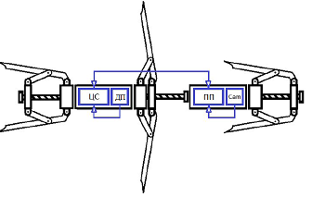

Рисунок № 3.1 – Размещение компонентов робота

На рисунке 3.1 изображена схема расположения различных информация с которых поступает в центральную схемы (ЦС), а именно информация из:
- Датчик позиционирования (ДП)
- приемник / передатчик (ПП);
Центральная схема в свою очередь должны обрабатывать поступающую информацию и подавать управляющие сигналы Шаговые двигатели. Приемник / передатчик (ПП) получает информацию из центральной схемы и камеры внешнего контроля (Cam) и передает ее по беспроводному каналу на терминал оператора.
В проекте созданы следующие схемы управления:
1) для внутреннего контроля:
- схема управления двигателями;
2) для внешнего контроля:
- схема передачи данных положения в пространстве;
- схема приема данных устройством.
На рисунках 3.2 – 3.4 изображено электрические-принципиальные схемы подсистем робота.

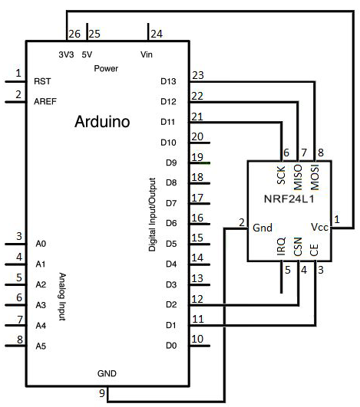

Рисунок № 3.2 – Схема подключения устройств в подсистеме приема данных

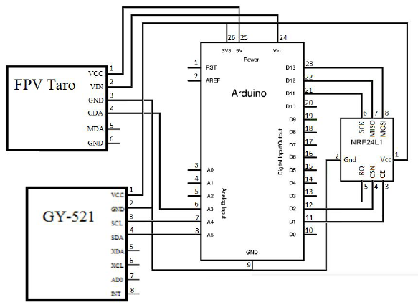

Рисунок № 3.3 – Схема подключения устройств в подсистеме передачи данных
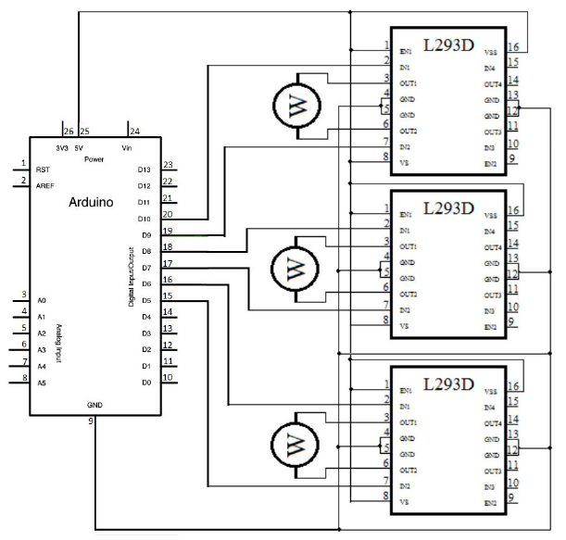
Рисунок № 3.4 – Схема подключения двигателей в подсистеме передачи данных

Исходя из рисунков 3.2-3.4 схема робота будет иметь следующий вид (рисунок 3.5)
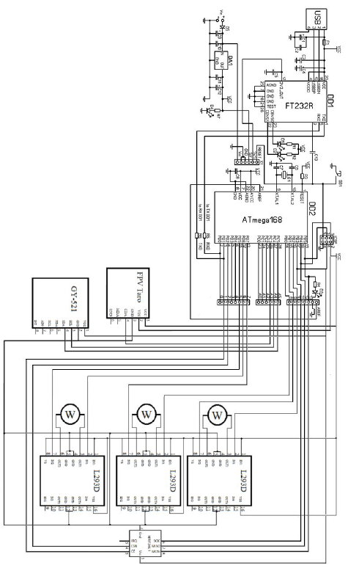

Рисунок № 3.5 – Электрическая-принципиальная схема робота

3.3.1 Сценарии использования
Диаграммы вариантов использования UML, представлена на рис. 3.6-3.8.

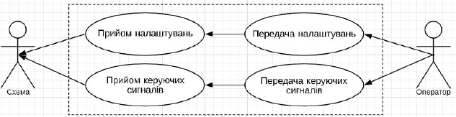

Рисунок № 3.6 - Диаграмма вариантов использования для схемы приема управляющих сигналов

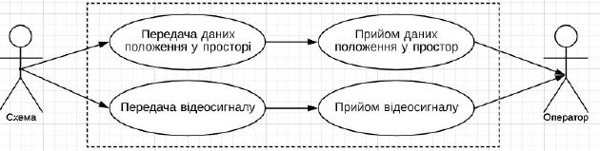

Рисунок № 3.7 - Диаграмма вариантов использования для схемы приема/передачи видеосигнала и координат

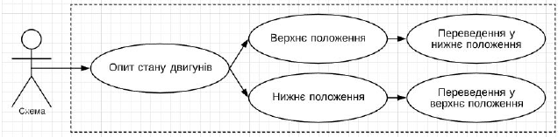
Рисунок № 3.7 - Диаграмма вариантов использования для схемы управления двигателями
Далее представлены рисунки со следующими диаграммами:
Алгоритм обобщенной работы представлена на рисунке №3.8.
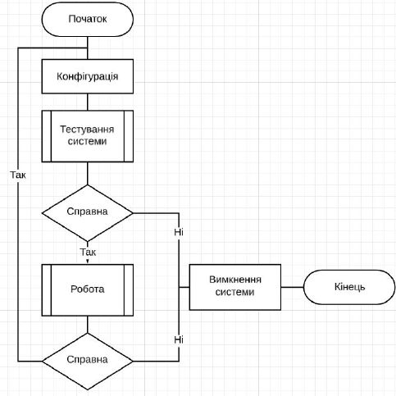
Рисунок №3.8 – Алгоритм загрузки робота
Алгоритм тестирования робота представлена на рисунке №3.9.
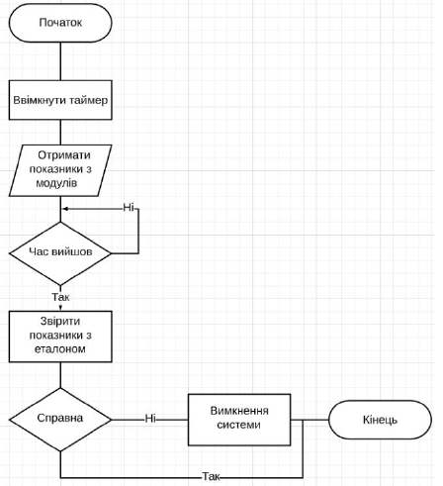
Рисунок №2 – Алгоритм тестирования робота

Схема Проверки камеры робота представлена на рисунке №3.
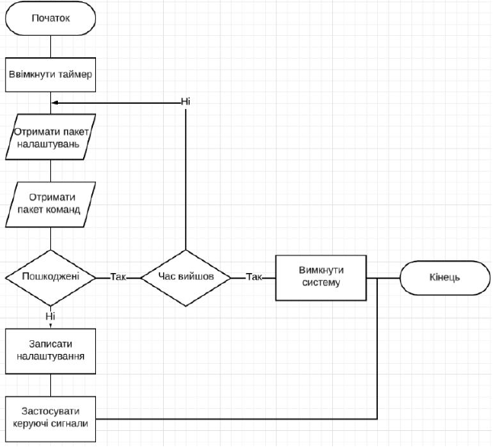

Рисунок №3 – Алгоритм работы системы
3.3.2 Требования пользователей

С точки зрения пользователя
- Наличие возможности управлять движением робота;
- Наличие возможности просмотра камеры;
- Наличие опции включения/выключения камеры;
- Наличие возможности просмотра координат местоположения робота;
3.3.3 Системные требования
Минимальные системные требования для устройств:
- Возможность беспроводной передачи данных;
- Наличие джойстиков для управления.
Системные требования для мобильных устройств:
- Возможность беспроводного приёма/передачи данных;
- Наличие сенсорного экрана для управления.
- Операционная система: Android;
- Версия операционной системы: 4.1(Jelly Bean) +
- Свободное место на устройстве: 200 мб.

4 РАМКИ

4.1 Функциональность решения
Хранилище информации о пользователе находится на сервере.
Регистрация учетной записи:
а) Проверка корректности введенных данных:
  - Проверка корректности и уникальности логина.
  - Проверка корректности повторного пароля.
б) Ввод логина и пароля.
в) Вывод приветствие пользователю.
г) Проверка корректности вводимых данных (соответствию типам).
д) Восстановление пароля.
е) Вывод списка вопросов для восстановления паролей.
2) Выбор нескольких точек для отслеживания информации о них.
3) Редактирование стилей приложения (фон, размер шрифтов, единицы измерения).
4) Добавление/изменение/удаление информации об пользователях.
5) Показывать статистику за указанный период.
6) Хранение информации об изменении условий работы.
7) Расчет движения устройства.
8) Вывод изображения на экран.
9) Уведомление пользователя об изменении условий работы.
10) Удаление учетной записи.

4.2 Требование к программному интерфейсу
В интерфейсе управления должны быть следующие программные компоненты:
- Окно регистрации:
- Имя пользователя - поле ввода;
Пароль - поле ввода, которое отображает всю вводимую информацию “звездочками” с возможностью посмотреть пароль;
- Повторить пароль - поле ввода, которое отображает всю вводимую информацию “звездочками” с возможностью посмотреть пароль;
- Регистрация - кнопка с закругленными краями;
- Войти в программу - кнопка с закругленными краями.
2) Окно авторизации:
- Имя пользователя - поле ввода;
- Пароль - поле ввода, которое отображает всю вводимую информацию звездочками с возможностью посмотреть пароль;
- Показать пароль - флажок для показа пароля;
- Регистрация - кнопка с закругленными краями;
3) Информация о пользователе:
- Имя пользователя - текстовое поле:
- Пол - текстовое поле;
- Дата рождения - текстовое поле;
- Страна - текстовое поле;
- Редактировать - кнопка с иконкой, расположена на панели инструментов;
- Сохранить - кнопка с инконкой, расположена на панели инструментов.
5) Настройки приложение:
- Изменить фон - выпадающий список.
- Изменить шрифт - поле ввода;
- Изменить единицы измерения дистанции - переключатель.
- Язык приложения - выпадающий список;
6) Окно восстановление пароля:
- Вопрос - текст с вопросом для восстановления пароля;
- Ответ на вопрос - текстовое поле;
- Подтвердить - кнопка с закругленными краями.
7) Клавиатура для управления роботом;
  - Кнопки направления движения робота.
8) Окно просмотра видеосигнала;
  - Отдельное окно на экране устройства управления.
9) Строка с указанием текущих координат робота.
  - Отдельная строка с данными.

4.3 За рамками решения
За рамками решения программы будут следующие функции:
1) Хранилище не будет размещено на сервере в первой версии.
2) Отображение и расчет движения устройства.
3) Функции настройки приложения.
4) Функция вывода изображения на экран.

4.4 Критерии одобрения решения

Наличие 70% функций, описанных в пункте «Функциональность решения» и 90 - 100% требований к программному интерфейсу в пункте «Требование к программному интерфейсу»

5 СТРАТЕГИИ ДИЗАЙНА РЕШЕНИЯ

5.1 Стратегия архитектурного дизайна
Для разработки проекта было выбрана архитектура MVVM( Model - View - ViewModel). Данная архитектура ориентирован на современные платформы разработки, такие как как Windows Presentation Foundation, Silverlight от компании Microsoft. Схема архитектурного шаблона представлена на рисунке №5.
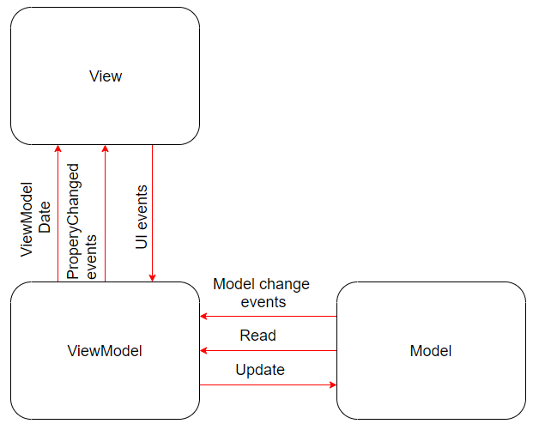
Рисунок №5 - MVVM архитектура.

Назначение
MVVM используется для разделения модели и ее представления, что необходимо для изменения их отдельно друг от друга. Например, разработчик задает логику работы с данными, а дизайнер соответственно работает с пользовательским интерфейсом.
Данный подход, хорошо подходит для разработки кроссплатформенных приложений, где все вычисления и работа с данными происходят в одном месте.

Описание
Шаблон MVVM делится на три части:
- Модель (англ. Model), так же, как в классической MVC, Модель представляет собой логику работы с данными и описание фундаментальных данных, необходимых для работы приложения.
- Представление (англ. View) — это графический интерфейс, то есть окно, кнопки и т. п. Представление является подписчиком на событие изменения значений свойств или команд, предоставляемых Моделью Представления. В случае, если в Модели Представления изменилось какое-либо свойство, то она оповещает всех подписчиков об этом, и Представление, в свою очередь, запрашивает обновленное значение свойства из Модели Представления. В случае, если пользователь воздействует на какой-либо элемент интерфейса, Представление вызывает соответствующую команду, предоставленную Моделью Представления.
- Модель Представления (англ. ViewModel) является, с одной стороны, абстракцией Представления, а с другой, предоставляет обертку данных из Модели, которые подлежат связыванию. То есть, она содержит Модель, которая преобразована к Представлению, а также содержит в себе команды, которыми может пользоваться Представление, чтобы влиять на Модель.

5.2 Стратегия технологического дизайна
Для разработки программного обеспечения было принято следующие технологии и средства разработки:
- Процедурно-ориентированное проектирование;
- Arduino IDE
- Является лидирующей средой для разработки кода прошивки для ATMega328.

6 АНАЛИЗ РИСКОВ

Описание: благодаря своей неощутимой природе и уникальности программного обеспечения, процесс разработки системы сложно оценить и расписать.
Решение: все больше вовлекайте команду в процесс планирования и оценки. Получите отзывы на ранней стадии и обсудите возможные ошибки и нестыковки лично с заказчиком.
№ | Риск | Вероятность проявления (1-10) | Стратегия | Основной план | Отходной план | Статус
1 | Недостаточная мощность аппаратного обеспечения | 8 | Mitigate | Тестировать с использованием специального маломощного оборудования | Заранее обговорить необходимые характеристики с заказчиком | Случился
2 | Ручное тестирование продукта забирает много времени | 5 | Mitigate | Подготовить возможность автоматизации тестирования | Ограничить количество тесов только критическими | Случился
3 | Внешнее причины задержки выпуска продукта | 3 | Accept | Подготовить возможность удаленной работы |  | Случился
4 | Задержка выпуска продукции, связанная с действиями заказчика | 6 | Transfer | Оповестить заказчика, что ответственность задержки выпуска лежит на нем |  | Не случился
5 | Текущая версия продукта уже готова к выпуску, но срочные действия со стороны конечных пользователей могут повлиять на выпуск | 3 | Accept | Заложить в план пятидневный резерв |  | Не случился
6 | Появление новых требований | 6 | Transfer | Постоянное вовлечение клиентов и разработчиков | Постараться предусмотреть все возможные требования заранее | Не случился

Продолжение таблицы рисков
7 | Смена сотрудников | 3 | Accept | Повысыть уровень сотрудничества и обмена информацией в команде |  | Не случился
8 | Один из членов команды заболеет | 6 | Transfer | При наличии свободного разработчика, можно передать задания отсутствующего разработчика и выделить необходимый резерв времени |  | Не случился
9 | Декомпозиция спецификации | 5 | Transfer | Нанять менеджера по продукции для осуществления критических договоров и решений |  | Не случился

7 КАЛЕНДАРЬ РАБОТ
№ | Название задания | Дата начала выполнения | Дата окончания выполнения | Приоритет | Статус задания
1 | Необходимость проекта | 10.03.2020 | 19.03.2020 | 4 | Выполнен
1.1 | Обоснование необходимости проекта | 10.03.2020 | 13.03.2020 | 4 | Выполнен
1.2 | Видение проекта | 14.03.2020 | 16.03.2020 | 4 | Выполнен
1.3 | Анализ выгод | 17.03.2020 | 19.03.2020 | 4 | Выполнен
2 | Концепция решения | 20.03.2020 | 9.04.2020 | 4 | Выполнен
2.1 | Цели и задачи | 20.03.2020 | 28.03.2020 | 4 | Выполнен
2.2 | Предположения и ограничения | 29.03.2020 | 4.04.2020 | 4 | Выполнен
2.3 | Анализ использования | 5.04.2020 | 9.04.2020 | 4 | Выполнен
3 | Рамки | 10.04.2020 | 30.04.2020 | 4 | Выполнен
3.1 | Функциональность решения | 10.04.2020 | 12.04.2020 | 4 | Выполнен
3.2 | Требование к роботу | 13.04.2020 | 16.04.2020 | 4 | Выполнен
3.3 | Критерии одобрения решения | 17.04.2020 | 20.04.2020 | 4 | Выполнен
4 | Стратегии дизайна решения | 21.04.2020 | 9.05.2020 | 4 | Выполнен
4.1 | Стратегия архитектурного решения | 21.04.2020 | 25.04.2020 | 4 | Выполнен
4.3 | Стратегия технологического дизайна | 28.04.2020 | 01.05.2020 | 4 | Выполнен
5 | Анализ рисков | 2.05.2020 | 7.05.2020 | 4 | Выполнен
6.2 | Разработка функциональных решений | 8.05.2020 | 12.05.2016 | 5 | Выполнен
6 | Разработка программного интерфейс | 13.05.2020 | 15.05.2020 | 4 | В разработке
6.1 | Разработка | 15.06.2020 | 19.06.2020 | 4 | Открыт
7 | Тестирование | 19.05.2020 | 25.05.2020 | 4 | Открыт
8 | Внедрение | 26.05.2020 | 3.07.2020 | 4 | Открыт

8 ТЕСТИРОВАНИЕ
Тестирование программного обеспечения – процесс исследования программного обеспечения (ПО) с целью получения информации о качестве.
Существующие на сегодняшний день методы тестирования ПО не позволяют однозначно и полностью выявить все дефекты и установить корректность функционирования анализируемой программы, поэтому все существующие методы тестирования действуют в рамках формального процесса проверки исследуемого или разрабатываемого ПО. Такой процесс формальной проверки или верификации может доказать, что дефекты отсутствуют с точки зрения используемого метода. (То есть нет никакой возможности точно установить или гарантировать отсутствие дефектов в программном продукте с учетом человеческого фактора, присутствующего на всех этапах жизненного цикла ПО). В таблице представлены сценарии тестирования.

№ | Приоритет | Строгость | Описание | Предварительное условие | Ожидаемый  результат | Полученный  результат | Статус
1 | 3 | Критический | Проверка движения вперед | 1) Робот включен  2) Интерфейс запущен  3) Кнопка «↑» нажата | Робот движется вперед | Робот движется вперед | Пройден
2 | 3 | Критический | Проверка движения назад | 1) Робот включен  2) Интерфейс запущен  3) Кнопка «↓» нажата | Робот движется назад | Робот движется назад | Пройден
3 | 3 | Критический | Проверка движения влево | 1) Робот включен  2) Интерфейс запущен  3) Кнопка «←» нажата | Робот движется влево | Робот движется влево | Пройден
4 | 3 | Критический | Проверка движения робота вправо | 1) Робот включен  2) Интерфейс запущен  3) Кнопка «→» нажата | Робот движется вправо | Робот движется вправо | Пройден
5 | 3 | Критический | Проверка движения робота вниз | 1) Робот включен  2) Интерфейс запущен  3) Кнопка «→» нажата | Робот движется вниз | Робот движется вниз | Пройден
5 | 3 | Критический | Проверка передачи местоположения | 1) Робот включен  2) Интерфейс запущен | Робот передает корректное местоположение | Робот передает корректное местоположение | Пройден
6 | 3 | Критический | Проверка передачи сигнала камеры | 1) Робот включен  2) Интерфейс запущен  3) Кнопка «» нажата | Робот передает корректную картинку | Робот передает корректную картинку | Пройден

ВЫВОДЫ

В процессе выполнения данной работы, были получены навыки в анализе, проектировании, разработке, тестировании программы.
В результате выполнения работы, была разработана техническая документация для программного продукта, который соответствует всем требованиям заказчика, основными которых являются:
- Работа с базой данных;
- Работа с устройством;
- Вывод изображения на экран;
- Хранения информации в локальной базе данных.
Данный продукт разработан на языке верингу с использованием инструментов Arduino IDE для кроссплатформенной разработки. База данных мобильных устройств – SQLite.
В дальнейшем продукт будет дорабатываться, путем разработки серверного решения для хранения информации о пользователе и оптимизации получаемых данных с устройства, а также доработка программного интерфейса под различные разрешения экрана.

Предполагаемые оценки

ФИО | Оценка
Вдовиченко А. | 95
Дзюбенко С. | 95
Юшина А. | 85
Назаренко Д. | 75
Черненко М. | 71
Литовка А. | 62

